Дельта-18.01
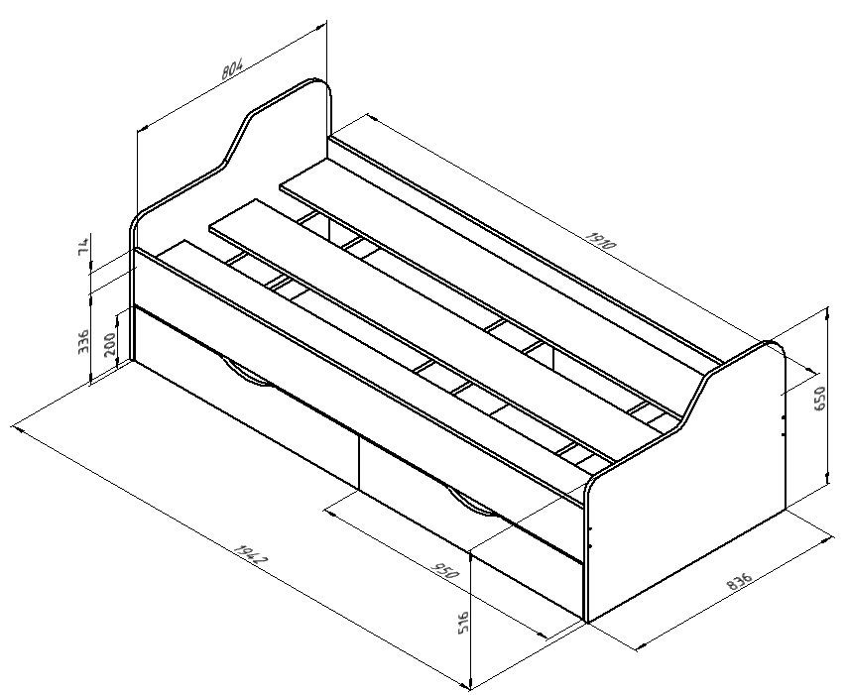

Габариты (ДхШхВ) | Д195*В65*Г84
Размер спального места | 190х80
Индивидуальная упаковка | Гофрокороб
Общий вес изделия | 75кг
Объем изделия | 0,15 м3
Количество упаковок | 3 шт.
Материал каркаса | ЛДСП - Egger
Фурнитура | Пр-во Россия, Турция, Германия
Кромка | ПВХ 2мм и 0,4мм пр-во Россия
Цвет корпуса | Дуб молочный
Цвет фасада | Дуб молочный, ольха, орех, венге, оранж, салат,голубой,крем,желтый
Гарантия | 18 мес.

Описание:
Кровать представляет собой удобное спальное место, подходящее как для ребенка, так и для подростка. Данная модель имеет 2 вместительных выкатных ящика, которые прекрасно подойдут для хранения игрушек или постельного белья. Лаконичный дизайн сделает кровать неотъемлемой частью уютного интерьера спального помещения.
